★★☆☆☆
題組：Problem Set Archive with Online Judge
題號：11076: Add Again
解題者：陳[俊達
解題日期：2008年3月21日
題意：
給定一正整數N (1<=N<=12)數量的正整數數列 , 求出該數列所有組合的總和 , N=0時 , 停止輸入，最多20000組資料。
題意範例：
Sample Input :
3
1 2 3
3
1 1 2
0
Sample Output :
1332
444
解法：
運用數學公式。
解法範例：
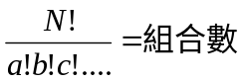



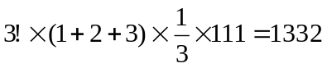(1)

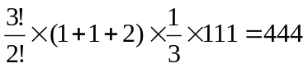(2)

討論：
(1) 型態必須為unsigned long long。
(2) 在用公式計算的時候，必須注意乘除的先後順序，不然在一些情況下會有問題。
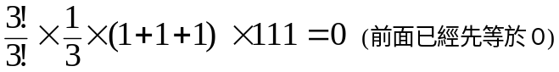
例：3 1 1 1 =>

(3) 助教建議：

用這方法就不用考慮乘除的順序問題。

程式：
#include<iostream>

using namespace std;

int main(void)
{
long long i,j;
unsigned long long sum=0,count[10],fac[13],one[13],total=0,n,x;
fac[0]=1,fac[1]=1,one[1]=1;

for(i=2;i<13;i++) //fac[] 存放12!
fac[i]=fac[i-1]*i;
for(i=2,j=10;i<13;i++,j=j*10)
one[i]=one[i-1]+j;

while(cin >> n &&n)
{
for(i=0;i<10;i++)
count[i]=0;
sum=0;

for(i=1;i<=n;i++)
{
cin >> x;
sum=sum+x;
count[x]++;
}

total=fac[n];
for(i=0;i<10;i++)
total=total/fac[count[i]];
cout << (total*sum)/n*one[n] << endl;

}
}

